JE RÉVISE LE CHAPITRE 7
Le monde au temps de Charles Quint et Soliman

1. Je situe dans l’espace et dans le temps

- Complétez la légende de la frise.
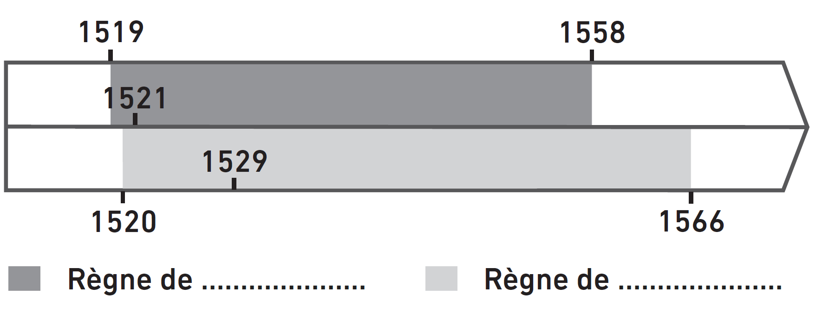

2. À quelle date sur la frise correspond :
- la conquête du Mexique ? > ……………………………………………………………………………..
- le siège de Vienne ? > ……………………………………………………………………………………….

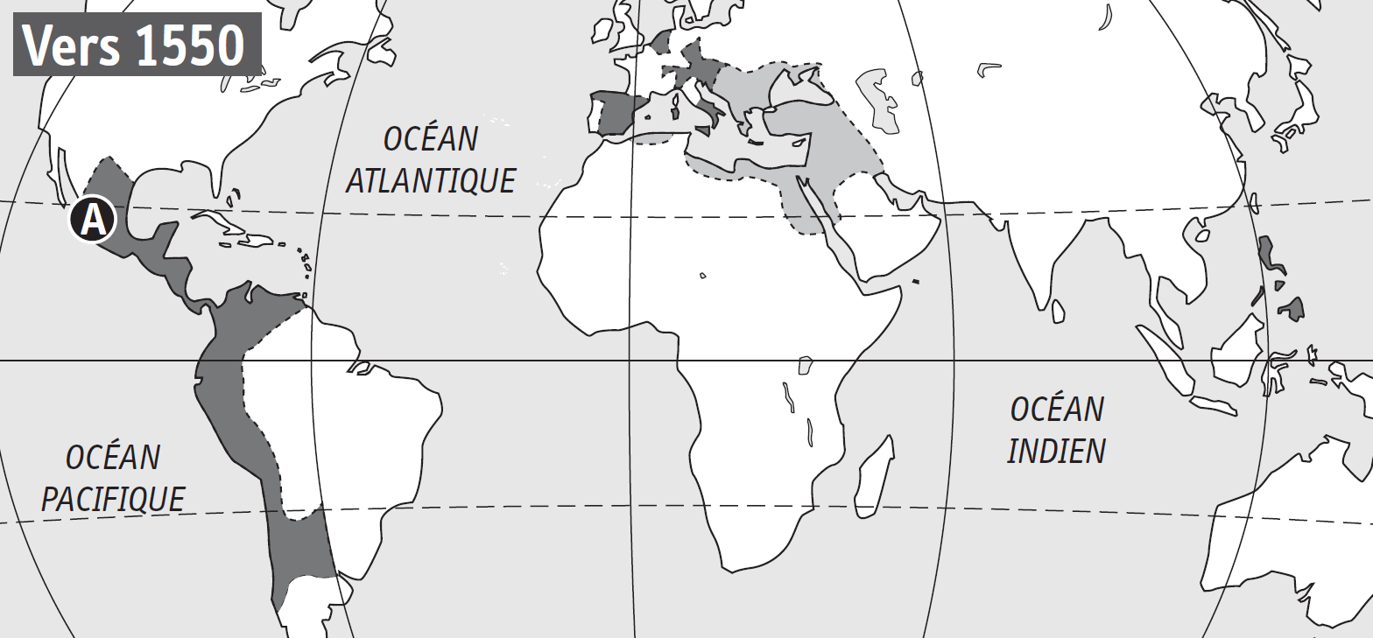

3. Sur la carte, à quoi correspond :
- le gris foncé ? > ……………………………………………………………………………………………..
- le gris clair ? > ……………………………………..………………………………………………………..

4. À quel pays correspond la lettre A ?
…………………………………………………………………….………………………………………………………..

2. Je complète une carte mentale sur les bouleversements territoriaux

● Complétez la carte mentale à l’aide des mots suivants : L’Empire de Charles Quint • Essor des échanges mondiaux • Empire de Soliman • Grandes découvertes européennes • Empires coloniaux européens • Conflits en Méditerranée.
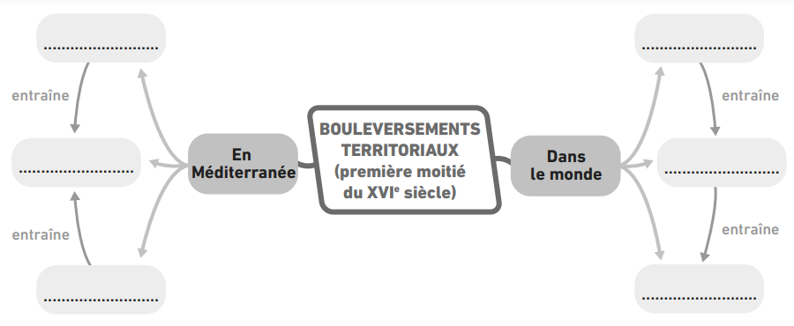

3. Je connais le vocabulaire du chapitre

● À quel mot correspond chaque définition ?
a. Guerriers espagnols partis à la conquête de l’Amérique. | …………………………………………………………
b. Quartier avec magasins et entrepôts installé dans un pays étranger pour y faire du commerce. | …………………………………………………………
c. Personne venue s’installer dans une colonie. | …………………………………………………………
d. Territoire conquis et exploité par une puissance étrangère éloignée. | …………………………………………………………
e. Dynastie qui règne sur l’Empire ottoman. | …………………………………………………………
f. Naissance et essor des échanges entre l’Europe, l’Afrique, l’Asie et l’Amérique. | …………………………………………………………

